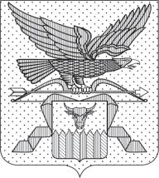

ПРАВИТЕЛЬСТВО ЗАБАЙКАЛЬСКОГО КРАЯ

РАСПОРЯЖЕНИЕ

г. Чита

Об утверждении перечня вакантных должностей работников физической культуры и спорта Забайкальского края, при замещении которых (в случае прохождения конкурсного отбора) предоставляются единовременные компенсационные выплаты в 2025 и 2026 годах

В соответствии с частью 3 приложения к постановлению Правительства Забайкальского края от 26 сентября 2025 года № 530-П «Об утверждении Порядка предоставления работникам отрасли физической культуры и спорта, прибывшим (переехавшим) на работу в сельские населенные пункты, либо рабочие поселки, либо поселки городского типа, либо города с числом жителей до 50 тысяч человек, расположенные на территории Забайкальского края, единовременных компенсационных выплат»

Утвердить следующий перечень вакантных должностей работников сферы физической культуры и спорта Забайкальского края на 2025-2026 годы:
- тренер-преподаватель;
- инструктор по спорту.

Исполняющий обязанности
первого заместителя
председателя Правительства
Забайкальского края А.И.Кефер

